|  |  |  |  |
| --- | --- | --- | --- |
| **修改日期** | **版本变更** | **修改人** | **备注** |
| **2016.3.15** | 0.0.1 | 冼永乐 | 初稿 |
|  |  |  |  |
|  |  |  |  |
|  |  |  |  |
|  |  |  |  |
|  |  |  |  |
|  |  |  |  |
|  |  |  |  |

所有表名用小写字母，跟平台数据模型的名字对应。

1. 数据库实体关系图：（数据模型.pptx）

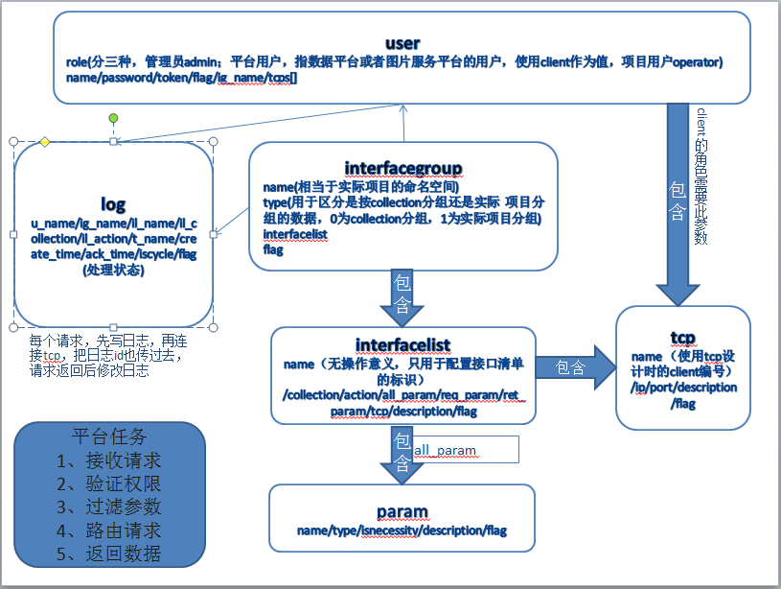

2 数据字典：

2.1 用户表（user）

用于配置用户信息

|  |  |  |  |  |  |
| --- | --- | --- | --- | --- | --- |
| 字段 | 类型 | 长度 | 空 | 主键 | 说明 |
| id | String |  |  | Yes | 数据主键，由数据库决定，用户唯一编号 |
| name | String | 32 | No |  | 用户名，要求唯一 |
| password | String | 64 | No |  | 用户登录密码，MD5加密存放 |
| token | String | 64 | Yes |  | 用户访问的令牌，请求接口时必传参数 |
| role | String | 32 | No |  | 用户角色，分三种：1、管理员admin；2、项目用户operator；3、平台用户，指数据平台或者图片服务平台的用户，使用client作为值 |
| lg_name | String | 64 | Yes |  | 有权限访问的接口组名称 |
| tcps | Object[] |  | Yes |  | 该用户对应的tcp服务配置，可以多个，角色client有效 |
| flag | Int |  | No |  | 标记号（-1：无效 0： 有效，默认有效） |

2.2 接口组（interfacegroup）

用于分组管理接口清单

|  |  |  |  |  |  |
| --- | --- | --- | --- | --- | --- |
| 字段 | 类型 | 长度 | 空 | 主键 | 说明 |
| id | String |  |  | Yes | 数据主键，由数据库决定，唯一编号 |
| name | String | 64 | No |  | 相当于实际项目的命名空间，唯一，建议对应相关的平台 |
| type | int |  | No |  | 用于区分是按collectio分组还是实际项目分组的数据，0为collection分组，1为实际项目分组。实际项目分组提供与用户关联，collectio分组使用于配置用户分组的 |
| interfacelist | Object[] |  | No |  | 接口清单列表 |
| flag | Int |  | No |  | 标记号（-1：无效 0： 有效，默认有效） |

2.3 接口清单（interfacelist）

用于配置、验证用户接口请求的权限，以及实际请求接口操作。

|  |  |  |  |  |  |
| --- | --- | --- | --- | --- | --- |
| 字段 | 类型 | 长度 | 空 | 主键 | 说明 |
| id | String |  |  | Yes | 数据主键，由数据库决定，唯一编号 |
| name | String | 64 | No |  | 无操作意义，只用于配置接口清单的标识，唯一，建议使用中文 |
| collection | String | 64 | No |  | 操作具体数据的命名空间，对应数据库表，由数据平台提供 |
| action | String | 64 | No |  | 操作数据的具体动作，例如crud，由数据平台提供 |
| all_param | Object[] |  | No |  | 对应collection的所有字段，由数据平台提供 |
| req_param | String [] |  | yes |  | 请求参数，默认为空，则为无参，即无条件 |
| ret_param | String [] |  | yes |  | 返回参数，默认为空，则为无参，即返回所有数据 |
| tcp | Object |  | No |  | 包含连接Tcp的ip、port |
| description | String |  | yes |  | 接口说明 |
| flag | int |  | No |  | 标记号（-1：无效 0： 有效，默有效） |

2.4 TCP配置（tcp）

用于配置TCP的ip、port

|  |  |  |  |  |  |
| --- | --- | --- | --- | --- | --- |
| 字段 | 类型 | 长度 | 空 | 主键 | 说明 |
| id | String |  |  | Yes | 数据主键，由数据库决定，唯一编号 |
| name | String | 64 | No |  | 用于配置tcp的标识, 唯一,使用tcp设计时的client编号 |
| ip | String | 64 | No |  | Tcp的ip |
| port | int |  | No |  | Tcp的端口 |
| description | String |  | yes |  | Tcp说明 |
| flag | int |  | No |  | 标记号（-1：无效 0： 有效，默认有效） |

2.5 数据的参数（param）

用于配置数据的参数，请求、返回字段在此挑选，name + type+ isnecessity 联合唯一

|  |  |  |  |  |  |
| --- | --- | --- | --- | --- | --- |
| 字段 | 类型 | 长度 | 空 | 主键 | 说明 |
| id | String |  |  | Yes | 数据主键，由数据库决定，唯一编号 |
| name | String | 64 | No |  | 参数名字 |
| type | String | 64 | No |  | 参数类型, String Integer Float Array File Object 选1 |
| isnecessity | boolean |  | No |  | 参数是否必要 |
| description | String | 255 | Yes |  | 参数说明 |
| flag | int |  | No |  | 标记号（-1：无效 0： 有效，默认有效） |

2.6 日志（log）

用于记录操作的日志

|  |  |  |  |  |  |
| --- | --- | --- | --- | --- | --- |
| 字段 | 类型 | 长度 | 空 | 主键 | 说明 |
| id | String |  |  | Yes | 数据主键，由数据库决定，唯一编号 |
| u_name | String | 64 | No |  | 关联此日志的用户名 |
| ig_name | String | 64 | No |  | 关联此日志的实际项目的命名空间名字 |
| il_name | String | 64 | No |  | 关联此日志的接口清单标识 |
| il_collection | String | 64 | No |  | 关联此日志的具体操作的数据 |
| il_action | String | 64 | No |  | 关联此日志的具体操作 |
| t_name | String | 64 | No |  | 关联此日志的tcp名称 |
| create_time | datatime |  | No |  | 请求的创建时间 |
| ack_time | datatime |  | Yes |  | 请求的返回时间 |
| iscycle | boolean |  | No |  | 是否循环任务的日志，默认false |
| flag | int |  | No |  | 标记号（-1：无效，0：未返回请求，1：请求成功，2：请求不成功。） |